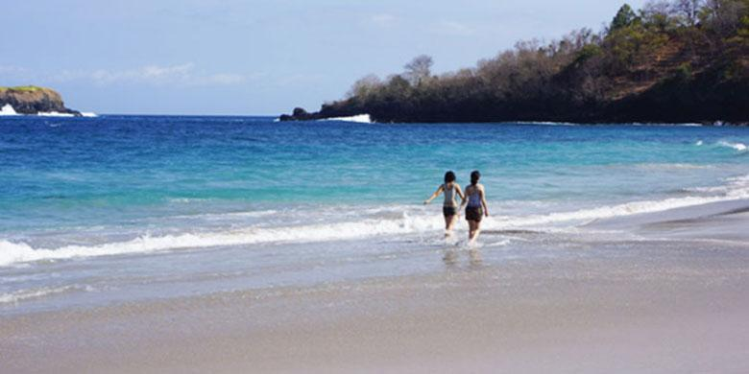
“Virgin Beach? Wah di mana ya itu?” ujar Made, guide sekaligus supir sewaan kami di telepon. Sebagai penduduk asli Bali yang sudah 5 tahun lebih mengantar wisatawan keliling Pulau Dewata, pria berambut gondrong gimbal ini ternyata belum pernah mendengar tentang Virgin Beach, apalagi melihatnya langsung.
Tentu saja saya dan 3 orang teman jadi semakin penasaran. Pantai yang belum sepopuler Kuta, Sanur, Nusa Dua dan Dreamland ini seakan menjanjikan kesan alami, terpencil dan pastinya tidak “touristy”. Setelah berkali-kali ke Bali, wajar jika kali ini kami ingin sesuatu yang berbeda, bukan melulu sebatas pantai “mainstream”.
Memang benar bahwa misteri itu punya daya tarik. Status pantai rahasia (hidden beach) yang disandang Virgin Beach didukung oleh 3 faktor. Pertama, pantai di desa Perasi ini tersembunyi di balik dua bukit yaitu Apen dan Penggiang. Kedua, warna pasirnya pun mengandung misteri. Nama “Virgin Beach” sebenarnya adalah sebutan wisatawan asing, sementara penduduk Bali sendiri menyebutnya White Sand Beach atau Pantai Pasir Putih. Ini tidak lain karena pasirnya yang putih, sementara semua area lain di pantai Perasi berpasir hitam. Ketiga, akses menuju ke sana juga sengaja tidak dipermudah, seakan menyiratkan “larangan” untuk menginjakkan kaki di sana.
Cara Menuju Virgin Beach
Untuk sampai ke Virgin Beach ini ternyata tidak semudah waktu kami mencari tiket pesawat murah dalam waktu yang sempit. Kami cukup beruntung menemukan Traveloka.com, situs booking tiket pesawat online dengan pilihan airline lengkap dan harga yang bahkan lebih murah dari harga web maskapai. Booking online, 15 menit kemudian tiket pun sampai di email saya.
Dan dalam upaya menuju ke sana, lagi-lagi Internet jadi penolong. Menurut beberapa blog yang saya baca, di sana hanya ada bemo yang sesekali lewat, itupun hanya mengantar sampai depan jalan kecil menuju pantai. Dari situ, jarak menuju pantai masih sekitar 1 km dan tidak ada ojek.
Karena itu, sewa mobil pun jadi pilihan utama. Bisa saja kami menyewa motor seharga Rp 70.000 untuk seharian penuh, tapi karena kami berempat dan saya satu-satunya yang bisa mengendarai motor, terpaksa kami memutuskan untuk menyewa mobil Made. Biaya sewa mobil terbilang murah untuk dibagi berempat: total Rp 350.000 selama 10 jam, sudah termasuk jasa supir, bensin dan parkir.
Tibalah saatnya kami berangkat. Dari Kuta, kami menuju ke arah Karangasem. Pertama-tama, kami menempuh Bypass Ngurah Rai, Sanur, Goa Lawah, melewati persimpangan Padang Bai, sampai akhirnya menjumpai papan besar bertuliskan “Selamat Datang di Karangasem”. Dari sana kami lurus terus mengikuti jalan sampai tiba di Candidasa. Medannya cukup mudah, hanya saja petunjuk arah ke pantai “perawan” ini penuh teka-teki. Karena tidak menemukan satu petunjuk pun, Made mampir ke sebuah toko swalayan untuk bertanya arah.
Setelah diberi tahu oleh karyawan toko swalayan, kami melanjutkan perjalanan sampai tiba di jalanan yang mendaki dan berkelok mirip Puncak Pass. Di pinggir jalan yang dipenuhi kera, sekali lagi kami berhenti untuk bertanya ke seorang ibu penjaga warung. Ternyata, jalanan kecil menuju pantai masih sekitar 7 km (30 menit) dari Candidasa ke arah Amlapura.
Saking minim petunjuk, kami pun sempat kelewatan satu-satunya papan petunjuk bertuliskan “White Sand Beach”. Tidak heran, papan kecil ini ternyata tertutup daun pohon. Dari arah Candidasa, papan ini berada di sebelah kanan jalan, tepat di depan sebuah jalan kecil tidak jauh dari Puskesmas.
Misteri masih berlanjut. Setelah masuk ke jalan kecil tersebut, kami melewati daerah pemukiman penduduk. Seorang teman pernah berpesan, kadang ada penduduk yang sengaja menyesatkan. Untungnya kami tidak bertemu kejadian serupa. Setelah melewati pemukiman dan persawahan, mobil berguncang melaju di atas jalanan sempit tidak beraspal yang menanjak terjal. Yang lebih aneh lagi, kami kemudian tiba di sebuah area gersang yang ditumbuhi tanaman kaktus. Setelah area gersang tersebut, kami kembali melihat daerah luas di mana terdapat penduduk sedang menggiring babi dan juga beberapa ekor sapi yang sedang merumput.
Melihat bahwa tidak ada tanda-tanda laut di ujung jalan, mulai timbul lagi keraguan di benak kami. Namun Made terus menyetir sampai akhirnya kami melihat sebuah pos penjaga. “Benar ini Virgin Beach, pak?” tanya saya penuh harap. Lega rasanya ketika petugas tersebut mengangguk.
Sesuatu yang eksklusif ternyata tidak harus mahal. Awalnya kami kira biaya masuk pantai pasti mahal, tapi ternyata tidak: hanya Rp 3.000/orang dan Rp 2.000/mobil. Di ujung jalan tersedia suatu lahan parkir yang lumayan luas. Setelah menuruni beberapa anak tangga, akhirnya kami menginjakkan kaki di Virgin Beach. Ibarat menemukan harta karun tersembunyi, semua susah payah mencari jalan seketika itu juga sirna, kami langsung terbuai dengan pemandangan yang ada di depan mata.

Fasilitas di Virgin Beach
It’s truly worth it. Air laut biru jernih, pasir putih lembut dan buih ombak menciptakan sensasi ketenangan yang luar biasa. Pantai sepanjang 600 m ini juga terlihat bebas dari sampah, benar-benar menyejukkan hati. Tampak jelas bahwa pengunjung pantai ini lebih didominasi wisatawan asing, itupun masih dalam hitungan jari.
Di sebelah kanan terlihat barisan penyewaan payung, warung makanan/minuman serta barisan perahu jukung milik nelayan. Jika ingin snorkeling, Anda dapat menyewa perlengkapannya seharga Rp 25.000. Sewa kursi dan payung dihargai Rp 15.000 untuk seharian. “Harga untukbule lain lagi. Kalau pesan makan, kursinya gratis,” jawab ibu pemilik warung ketika kami mencoba menawar. Harga ini masih termasuk murah jika dibandingkan dengan “hidden beach” yang sudah lebih populer seperti Balangan (2 kursi seharga Rp 50.000). Jika ingin bersantai Anda juga dapat menikmati jasa pijat seharga Rp 50.000 selama 1 jam (harga turis lokal).
Setelah berjam-jam menghabiskan waktu di sana, kami pun beranjak kembali ke Kuta, tersenyum puas. Rasa puas ini lebih dari sekedar puas menikmati keindahan Virgin Beach. Rasa puas tersebut lahir dari keputusan kami mengiyakan tantangan, dan juga karena menyimpan harapan, bahwa entah di suatu tempat di Bali yang komersil ini, surga tersembunyi itu masih ada.

